العنوان الرئيسي لقسم المسارات (أعلى الصفحة)
- النص الحالي: اختر مسار التعلم الخاص بك | مسارات تعليمية مصممة خصيصاً لكل مستوى.
- الصياغة البديلة: > اختر المسار التقني المناسب لممارستك
مسارات برمجية مخصصة ومبنية وفق خوارزميات التدفق الذكي
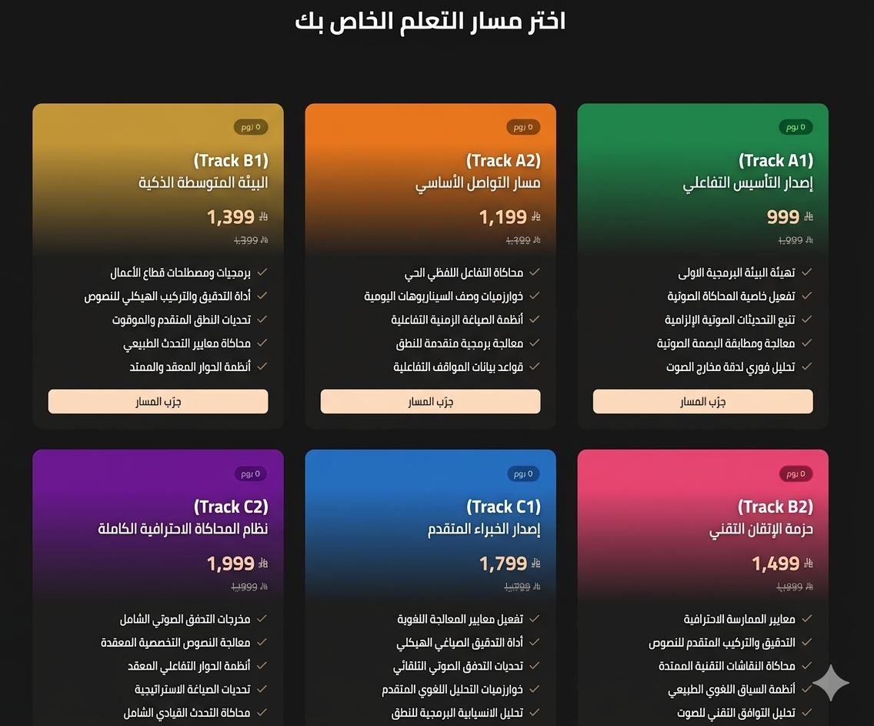
🛠️ مراجعة سريعة لزر البطاقات السفلي (في كل المستويات):
- النص الحالي: مكتوب تحت كل بطاقة زر (ابدأ التعلم).
- التعديل الإلزامي: قم بتغيير الكلمة في هذه الأزرار الستة إلى: (جرّب النظام) أو (استكشف المسار) لتتوافق مع ما قمت بتعديله في الواجهة الرئيسية.
الاقتراحات البديلة للمسميات (لـتغيير البطاقات في الصورة):
- المستوى الأول A1 ← يـصبح: "إصدار التأسيس التفاعلي (Foundational Track)"
- المستوى الأساسي A2 ← يـصبح: "مسار التواصل الأساسي (Basic Interaction)"
- المستوى المتوسط B1 ← يـصبح: "البيئة المتوسطة الذكية (Smart Intermediate)"
- المستوى فوق المتوسط B2 ← يـصبح: "حزمة الإتقان التقني (Professional Suite)"
- المستوى المتقدم C1 ← يـصبح: "إصدار الخبراء المتقدم (Expert Release)"
- المستوى المتقن C2 ← يـصبح: "نظام المحاكاة الاحترافية الكاملة (Mastery Simulation)"

1️⃣ إصدار التأسيس التفاعلي مسار A1
تهيئة النظام وبناء النواة اللغوية الأساسية للمستخدم
✅ تهيئة البيئة البرمجية الأولى
✅ تفعيل خاصية المحاكاة الصوتية
✅ تتبع التحديثات الصوتية الإلزامية
✅ معالجة ومطابقة البصمة الصوتية
✅ تحليل فوري لدقة مخارج الصوت

2️⃣ مسار التواصل الأساسي مسار A2
معالجة الصياغات المباشرة والمواقف اليومية التفاعلية
✅ محاكاة التفاعل اللفظي الحي
✅ خوارزميات وصف السيناريوهات اليومية
✅ أنظمة الصياغة الزمنية التفاعلية
✅ معالجة برمجية متقدمة للنطق
✅ قواعد بيانات المواقف التفاعلية

3️⃣ بطاقة البيئة المتوسطة مسار B1
تنشيط أدوات التعبير الموقوت ومحاكاة الحوارات المتنوعة
✅ برمجيات ومصطلحات قطاع الأعمال
✅ أداة التدقيق والتركيب الهيكلي
✅ تحديات النطق المتقدم
✅ محاكاة معايير التحدث الطبيعي

1️⃣ بطاقة حزمة الإتقان التقني مسار B2
تفعيل خوارزميات النطق المحترف وضبط التركيب النصي المتقدم
✅ معايير الممارسة الاحترافية
✅ التدقيق والتركيب المتقدم للنصوص
✅ محاكاة النقاشات التقنية الممتدة
✅ أنظمة السياق اللغوي الطبيعي
✅ تحليل التوافق التقني للصوت
2️⃣ إصدار الخبراء المتقدم مسار C1
تحقيق معايير التحدث التلقائي والتحليل البرمجي المعقد للنصوص
✅ تفعيل معايير المعالجة اللغوية
✅ أداة التدقيق الصياغي الهيكلي
✅ تحديات التدفق الصوتي التلقائي
✅ خوارزميات التحليل اللغوي المتقدم
✅ تحليل الانسيابية البرمجية للنطق

3️⃣ نظام المحاكاة الاحترافية الكاملة مسار C2
التدفق التقني الكامل ومحاكاة بيئات التحدث القيادية
✅ مخرجات التدفق الصوتي الشامل
✅ معالجة النصوص التخصصية المعقدة
✅ أنظمة الحوار التفاعلي المعقد
✅ تحديات الصياغة الاستراتيجية
✅ محاكاة التحدث القيادي الشامل

